**Exercice 1 :**

Diagramme de Classe du problème de co-voiturage

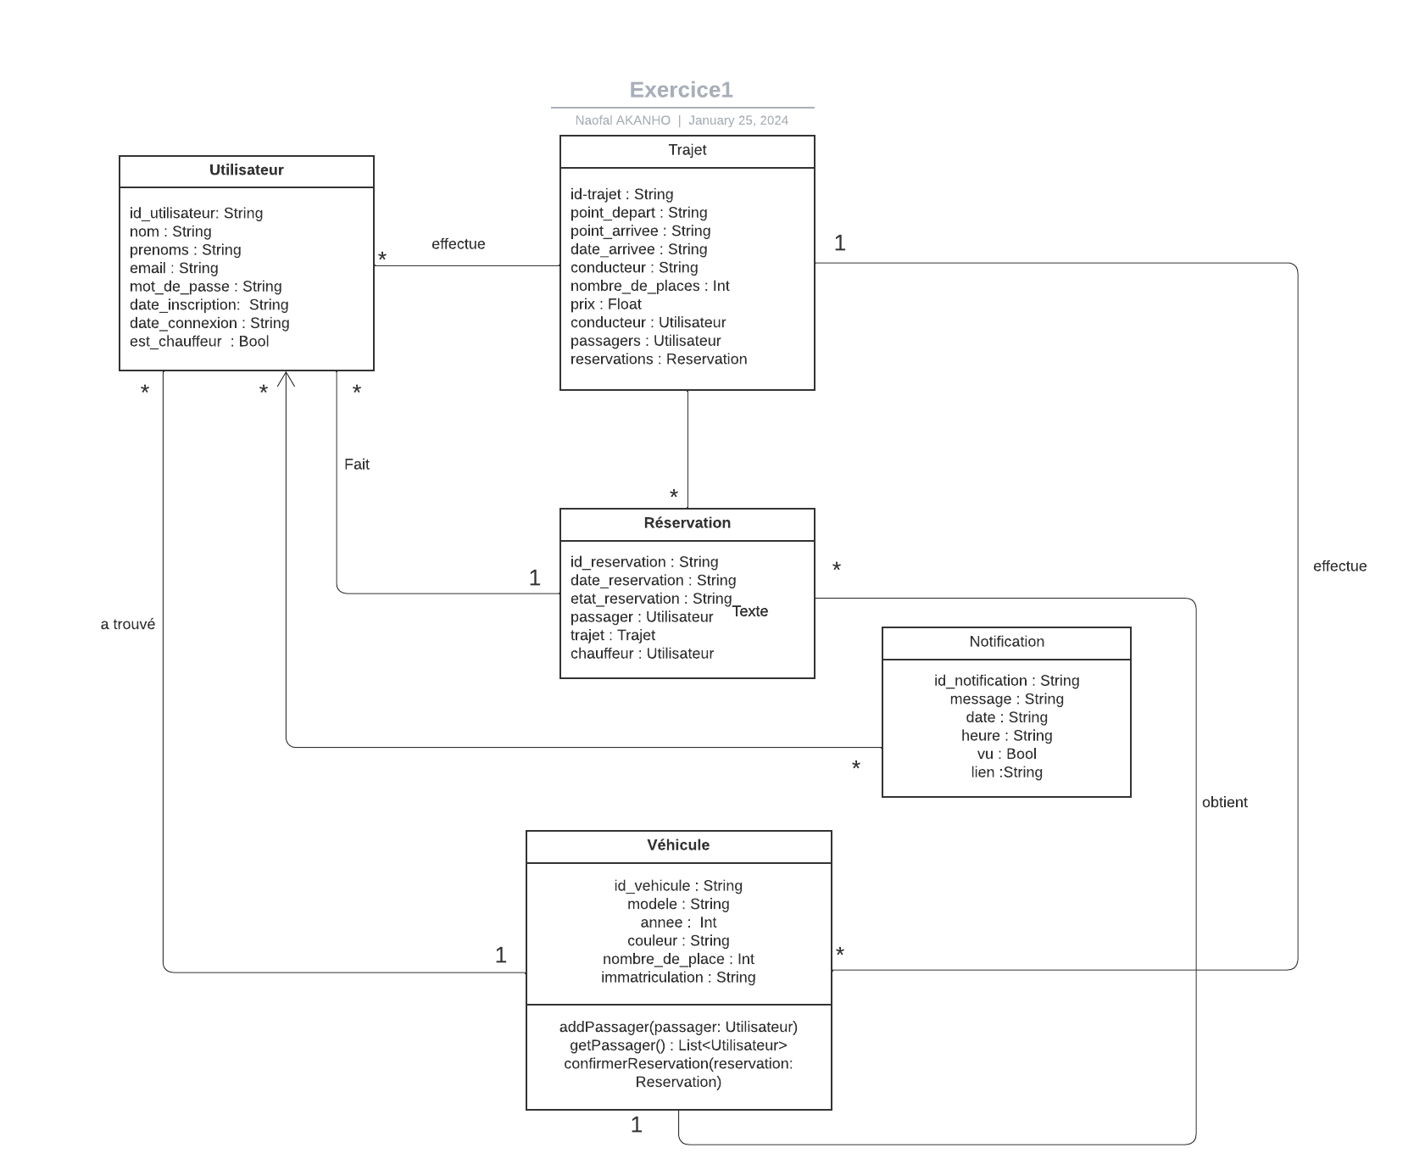

**Exercice 2 :**

Diagramme de Classe du problème de l’hôtel

